Eine saubere Leistung!

Edelstahlspezialist Aschl schenkt SV Pichl bei Wels hochwertige Waschanlage für Fußballschuhe

Pichl bei Wels, Juni 2023. Aschl, der internationale Spezialist für Entwässerungs- und Rohrleitungstechnik mit Firmensitz in Pichl bei Wels, unterstützt Sportler und Sportlerinnen in der Region: Das ortsansässige Unternehmen überreichte dem Bezirksligisten SV Spar Hochhauser Pichl 1963 am 24. Juni 2023 eine hochwertige Schuhwaschanlage. Mit der Sachspende möchte CEO Roman Aschl dem Sportverein seine Anerkennung für die hervorragende 60-jährige Vereinsarbeit sowie den Meistertitel der 2. Fußballmannschaft aussprechen.
Im Sportfreunde Hochhauser Stadion in Pichl bei Wels steht ab sofort eine Schuhwaschanlage – gesponsort vom ortsansässigen Edelstahlspezialisten Aschl. „Als gebürtiger Pichler und Fußballfan möchte ich meinem Heimatverein eine kleine Freude bereiten“, erklärt Aschl-Geschäftsführer Roman Aschl. Mit der Zurverfügungstellung der Schuhwaschanlage an den SV Spar Hochhauser Pichl 1963 bringt der Unternehmer seine Verbundenheit mit dem Sportverein zum Ausdruck.
Der SV Pichl bei Wels, gegründet 1963, feiert dieses Jahr sein 60-jähriges Bestehen und verzeichnet über 400 Mitglieder in den Sektionen Fußball, Tennis, Wandern, Turnen und Stockschützen. Pünktlich zum Jubiläum gibt es für den Verein und die Fans noch einen weiteren Grund zum Jubeln: Die 2. Fußball-Mannschaft wurde nach zehn Jahren endlich wieder Meister der oberösterreichischen Bezirksliga Süd Reserve.
„Ich gratuliere dem SV Pichl sehr herzlich zum Meistertitel! Der Sportverein und seine Mitglieder erbringen tagtäglich eine beeindruckende Leistung und es erfüllt mich mit Stolz, dass wir als Unternehmen dazu beitragen können“, so Roman Aschl. Am 24. Juni 2023 überreichte Roman Aschl deshalb Christian Koller, dem Obmann des SV Pichl bei Wels, und dem Platzwart Johann Hatzmann eine Schuhwaschanlage. Die hochwertige Anlage aus Edelstahl wird bei Aschl vor Ort in Pichl hergestellt und soll in Zukunft die schmutzigen Fußballschuhe nach dem Training reinigen. Damit sorgt die Schuhwaschanlage für saubere Verhältnisse auf dem Sportgelände.
Das Unternehmen Aschl, das unter dem Namen 1A Edelstahl GmbH firmiert, hat sich in den letzten 25 Jahren vom Ein-Mann-Betrieb zum führenden Spezialisten für Edelstahl-Entwässerungs- und Rohrleitungstechnik in Europa entwickelt. 17 Patente und sechs eigenständige Markenanmeldungen unterstreichen die permanente Innovationsfähigkeit der Edelstahl-Produkte.

Mehr Informationen zu Aschl gibt es unter www.aschl-edelstahl.com.
ENDE

Bildlegenden: Schuhwaschanlage für SV Pichl bei Wels
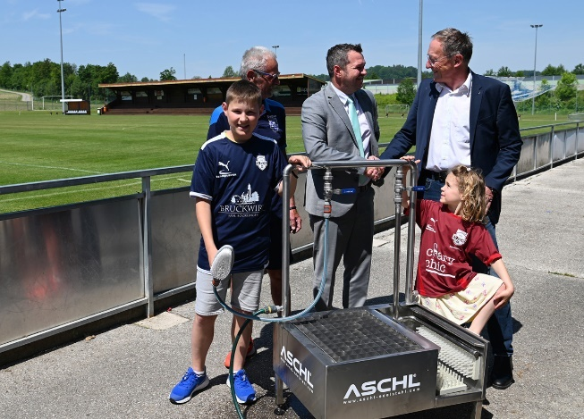  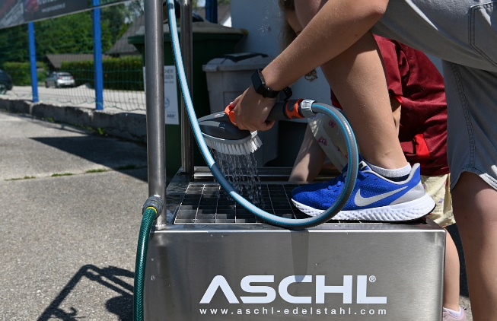 | Motiv 1:  Platzwart Johann Hatzmann, Obmann Christian Koller und CEO Roman Aschl (hinten v.l.n.r.) bei der Übergabe der Schuhwaschanlage an den SV Pichl bei Wels.  Motiv 2:  Für optimale Hygiene am Sportplatz: Beim SV Pichl bei Wels steht nun eine Schuhwaschanlage – gesponsort vom ortsansässigen Edelstahlspezialisten Aschl.

Bildquelle: ASCHL (eine Marke der 1A Edelstahl GmbH)
Abdruck honorarfrei bitte unter Quellenangabe.

